


Выпуск №7
30.11.20 – 12.12.2020
Школьное общество креативных
ШОК
МБОУ «Шуманская основная общеобразовательная школа Высокогорского муниципального района Республики Татарстан»

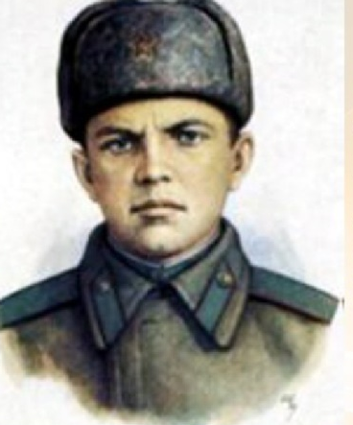

«Всемирный день инвалидов»
стр. 3

Памятные даты ВОВ
стр. 2
В этом выпуске:
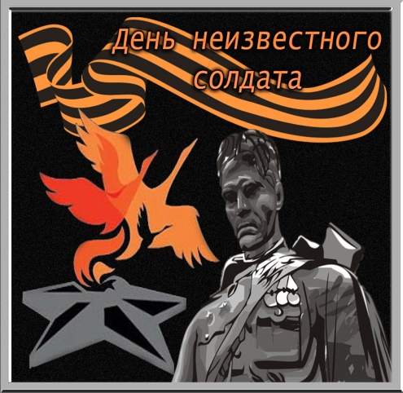

«День Героев Отечества»
стр.6

«День неизвестного солдата»
стр.5
«Всемирный День борьбы со СПИДОМ»
стр.4
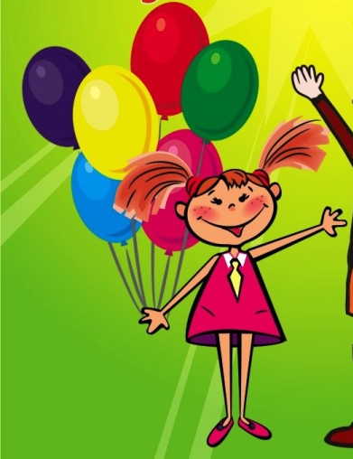
Конкурс «Лучшая елочная игрушка»
стр. 7

Поздравляем!
стр. 8

Выпуск подготовил 6 класс

Памятные и знаменательные даты Великой Отечественной Войны в декабре.
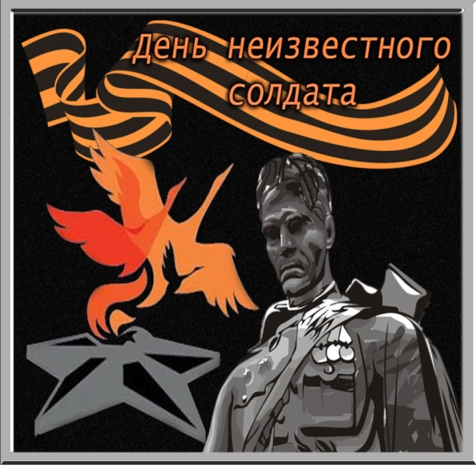
1 декабря – День рождения Георгия Константиновича Жукова (1896–1974), Маршала Советского Союза, четырежды Героя Советского Союза

5 декабря – День Воинской славы России. День начала контрнаступления Красной Армии против немецких войск в битве под Москвой (1941)

9 декабря – День воинской славы России. День Героев Отечества

21 декабря – День рождения Константина Константиновича Рокоссовского (1905–1977), военачальника, дважды Героя Советского Союза

21 декабря – День рождения Петра Кирилловича Кошевого (1904–1976), Маршала Советского Союза, дважды Героя Советского Союза

28 декабря – День рождения Ивана Степановича Конева (1897–1973), Маршала Советского Союза, дважды Героя Советского Союза

25 декабря 1941 г. – 2 января 1942 г. – Керченско–Феодосийская десантная операция советских войск.

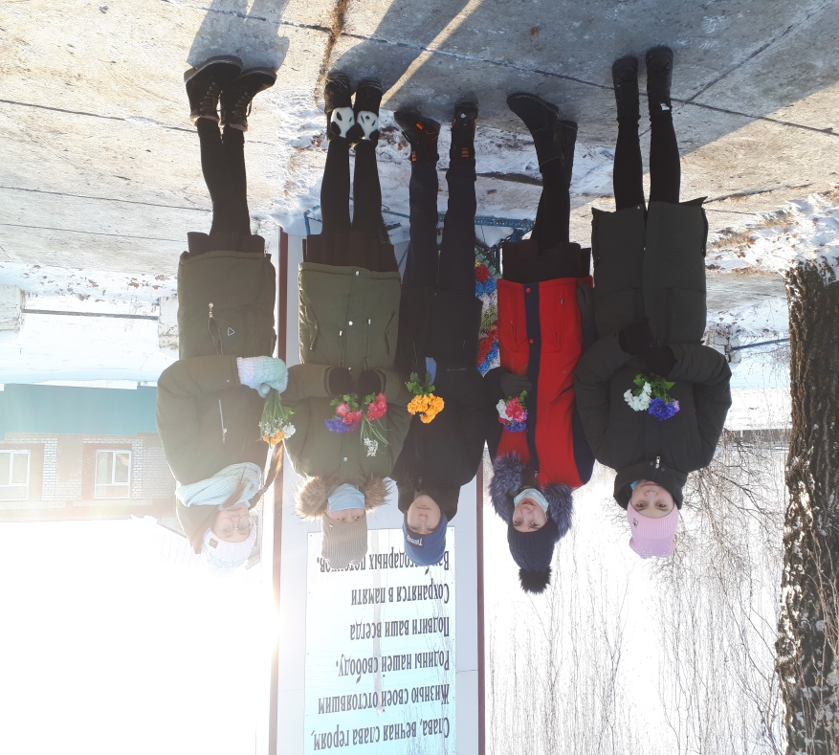

Ученики возложили цветы к памятнику.
2

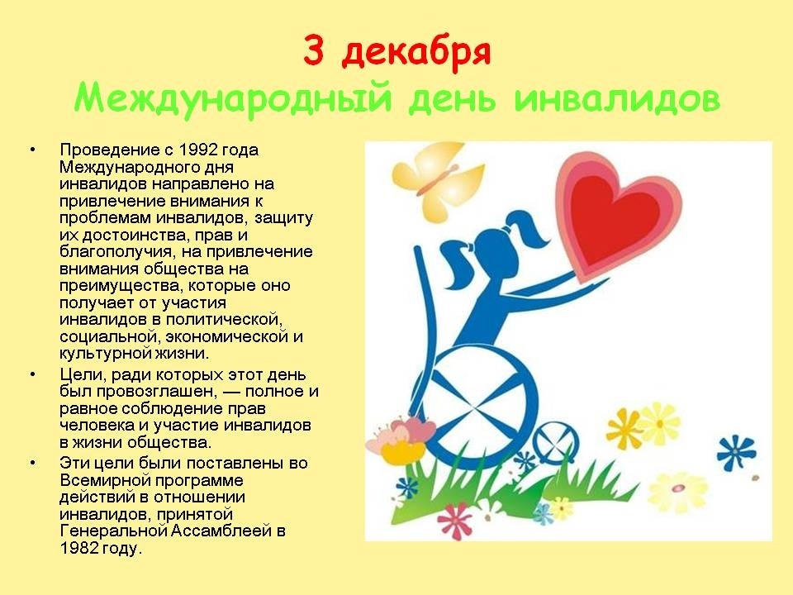
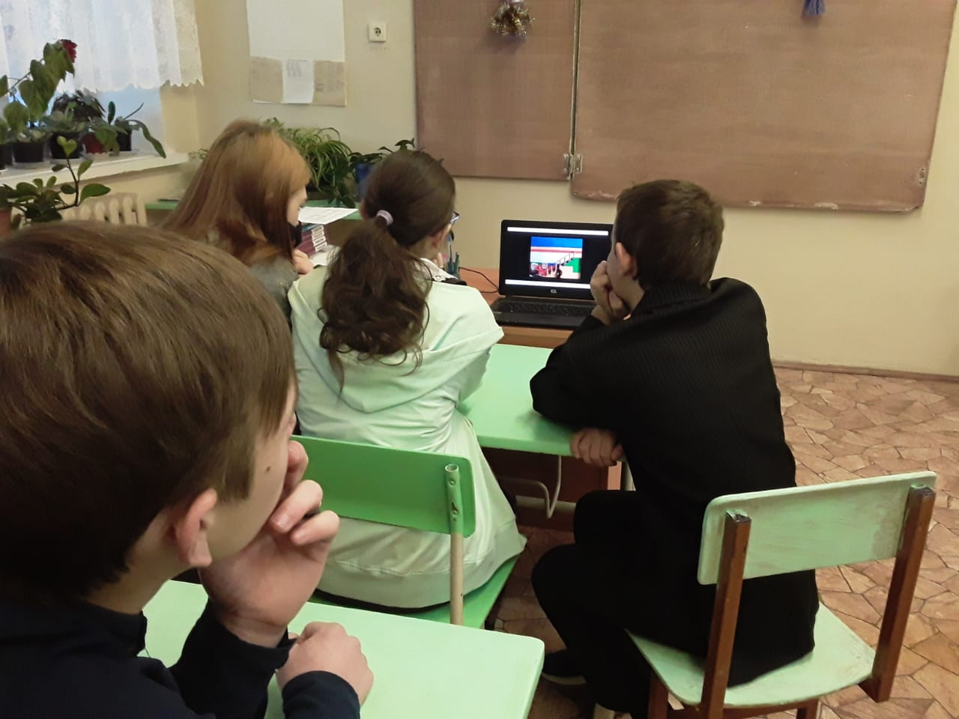
7 декабря в школе прошел Всемирный День инвалидов.
В каждом классе были проведены классные часы.

3


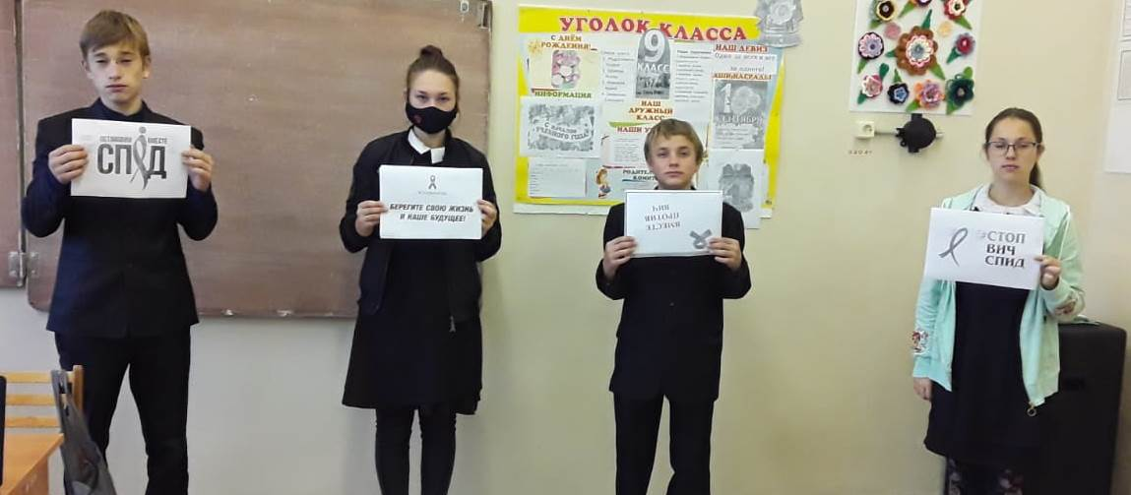
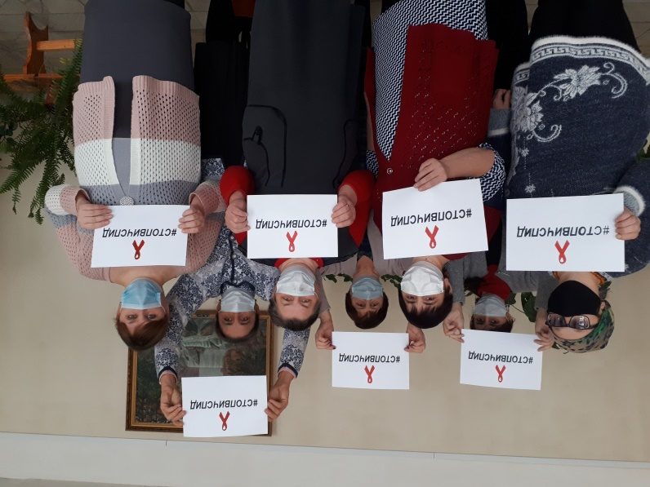
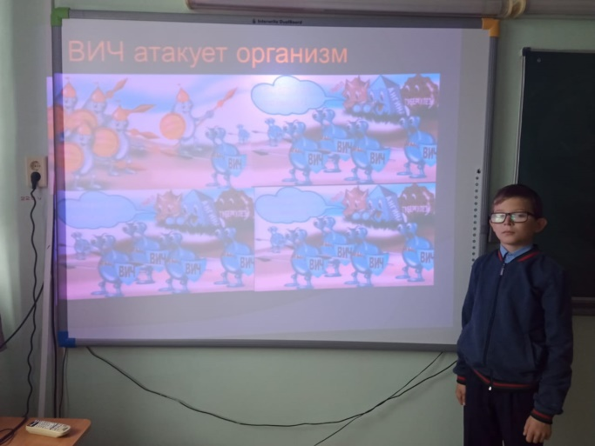
В школе были проведены разнообразные мероприятия: классные часы «1 декабря - Всемирный день борьбы со Спидом»
И акция «СТОП ВИЧ СПИД»
4

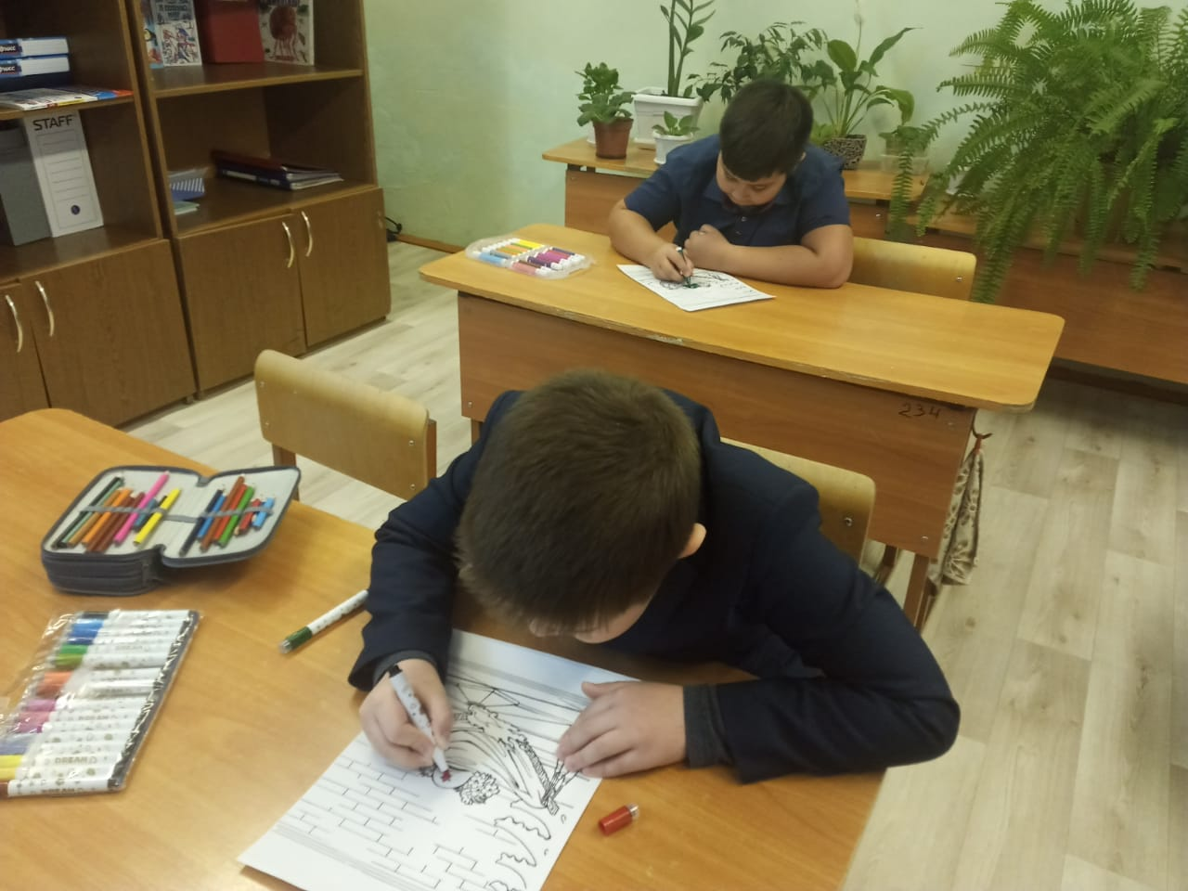
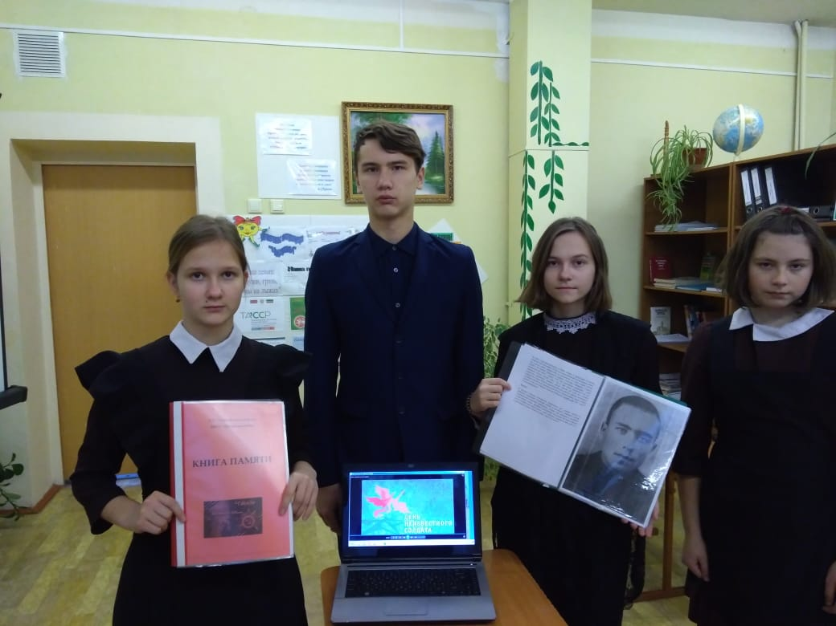
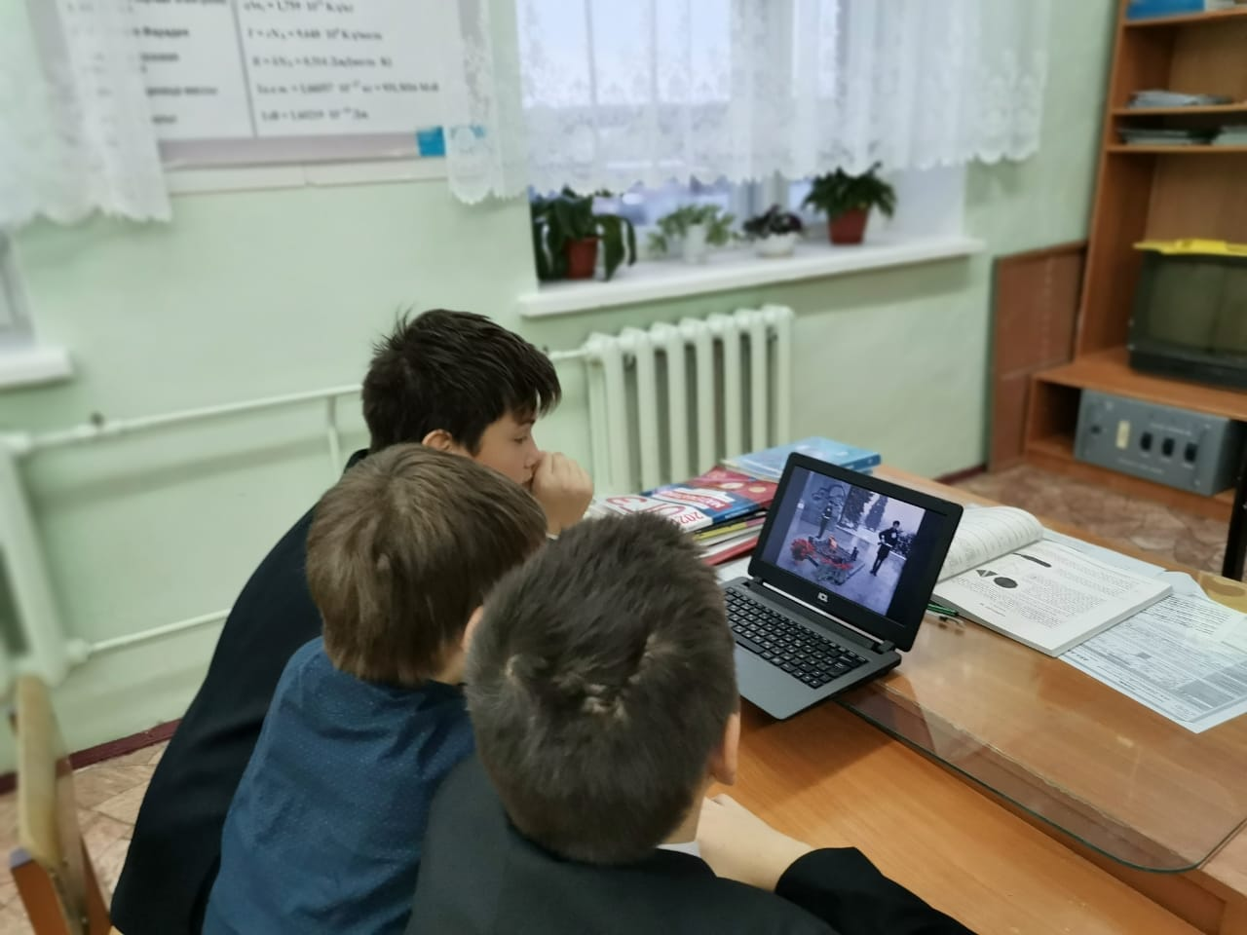
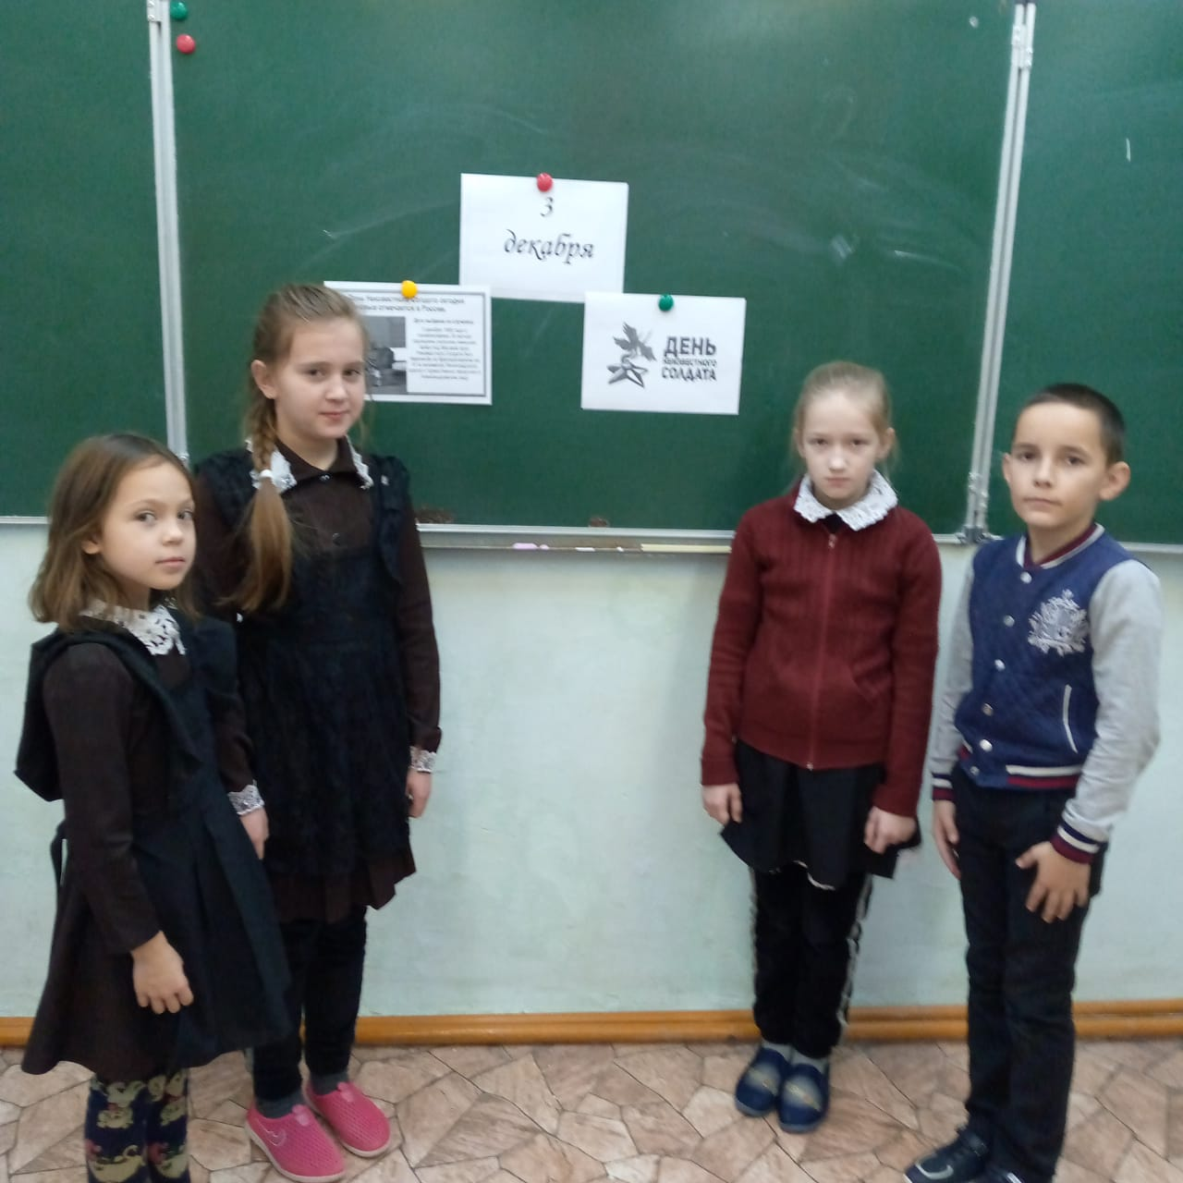

3 декабря в школе отмечался День Неизвестного Солдата. Каждый класс активно участвовал в данном мероприятии.

5


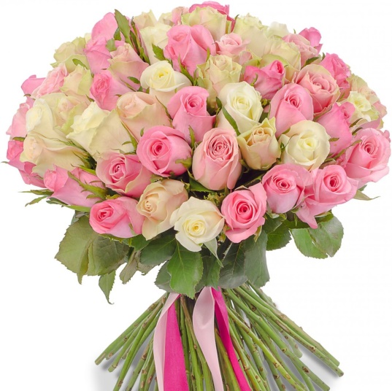
7 декабря день рождения у Ирины Ринатовны.

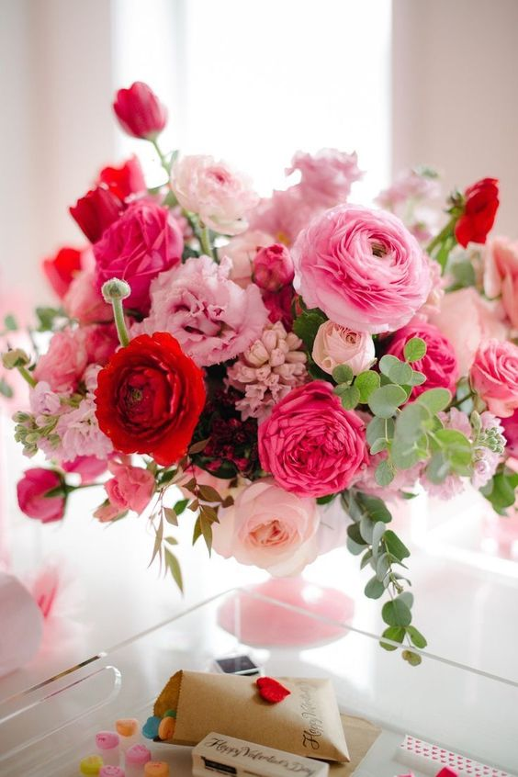

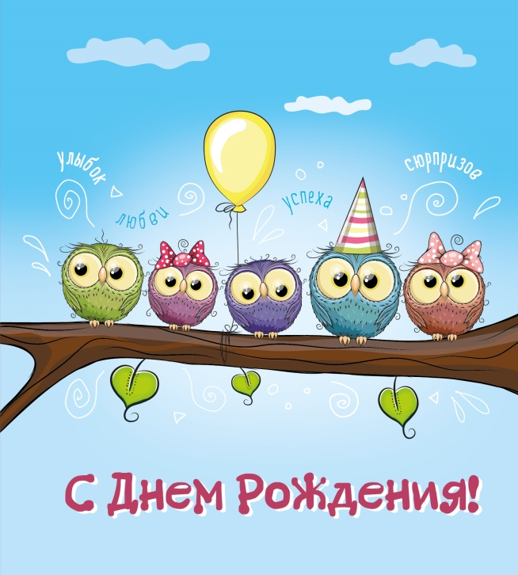
2 декабря праздновала свое день рождения
Калинина Полина

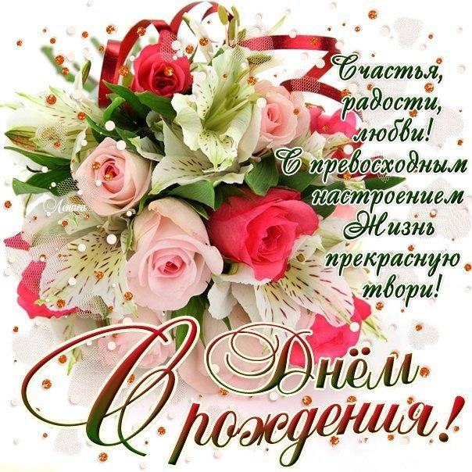

6

6

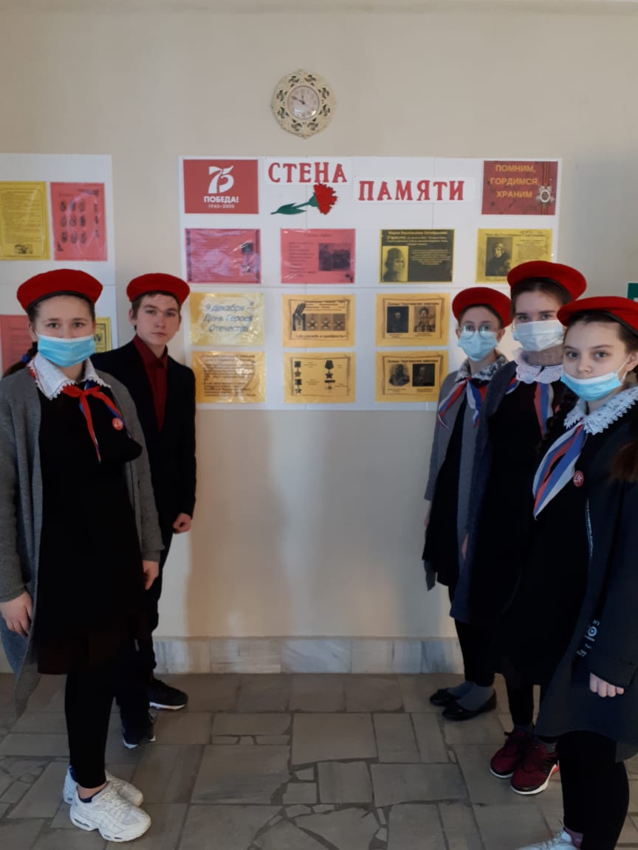
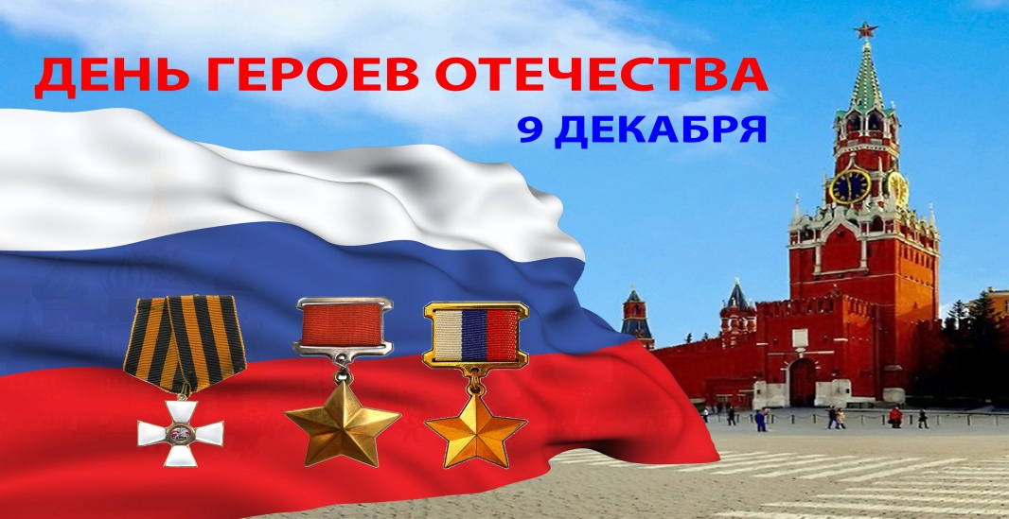
9 декабря в школе прошел «День Героев Отечества».
Екатерина Сергеевна провела единый классный час на данную тему.
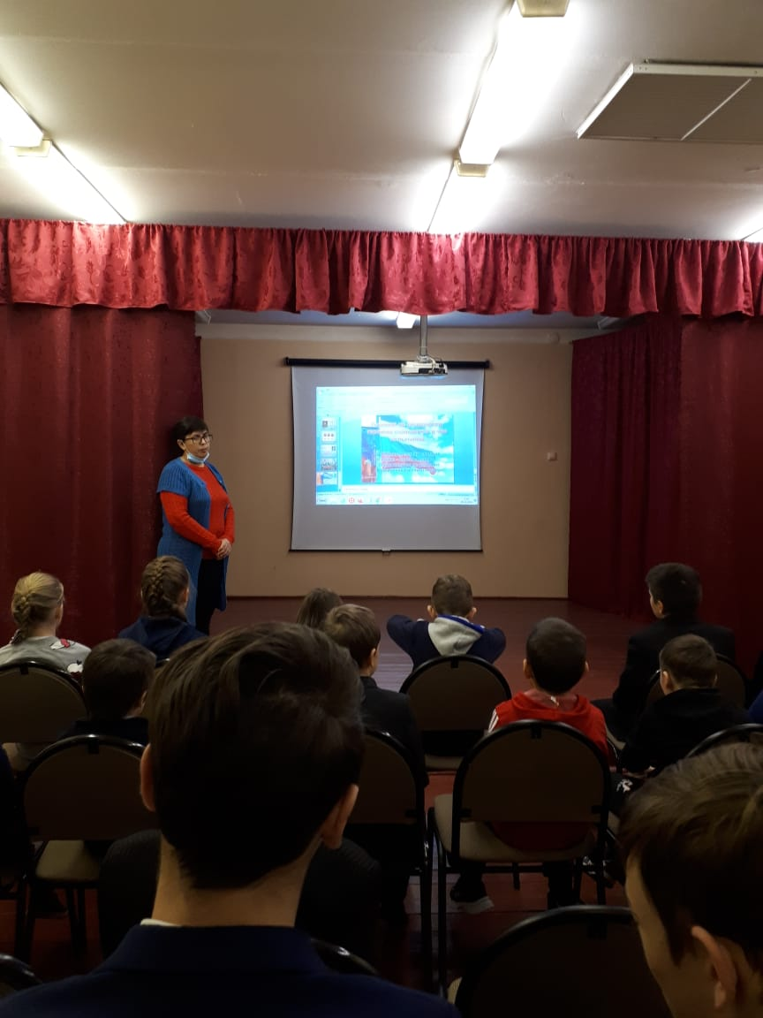
7

Конкурс «Лучшая елочная игрушка»

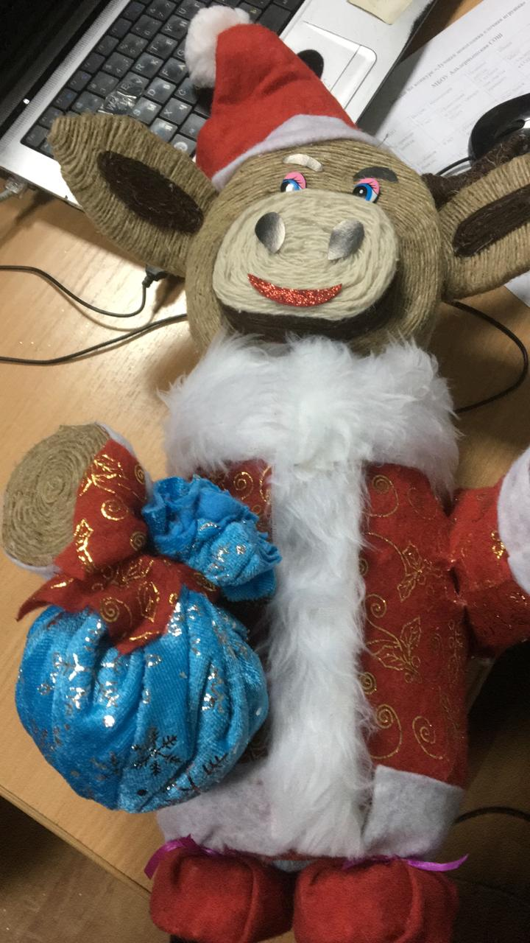
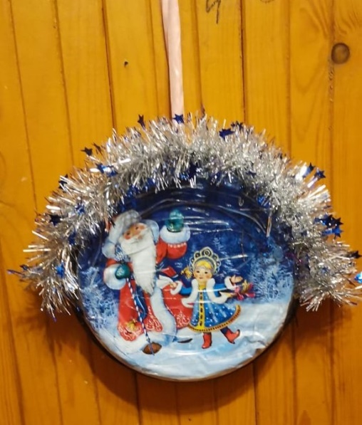
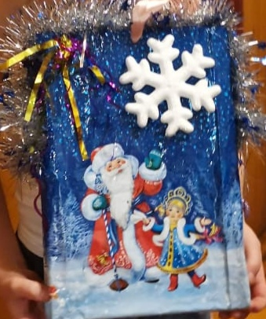
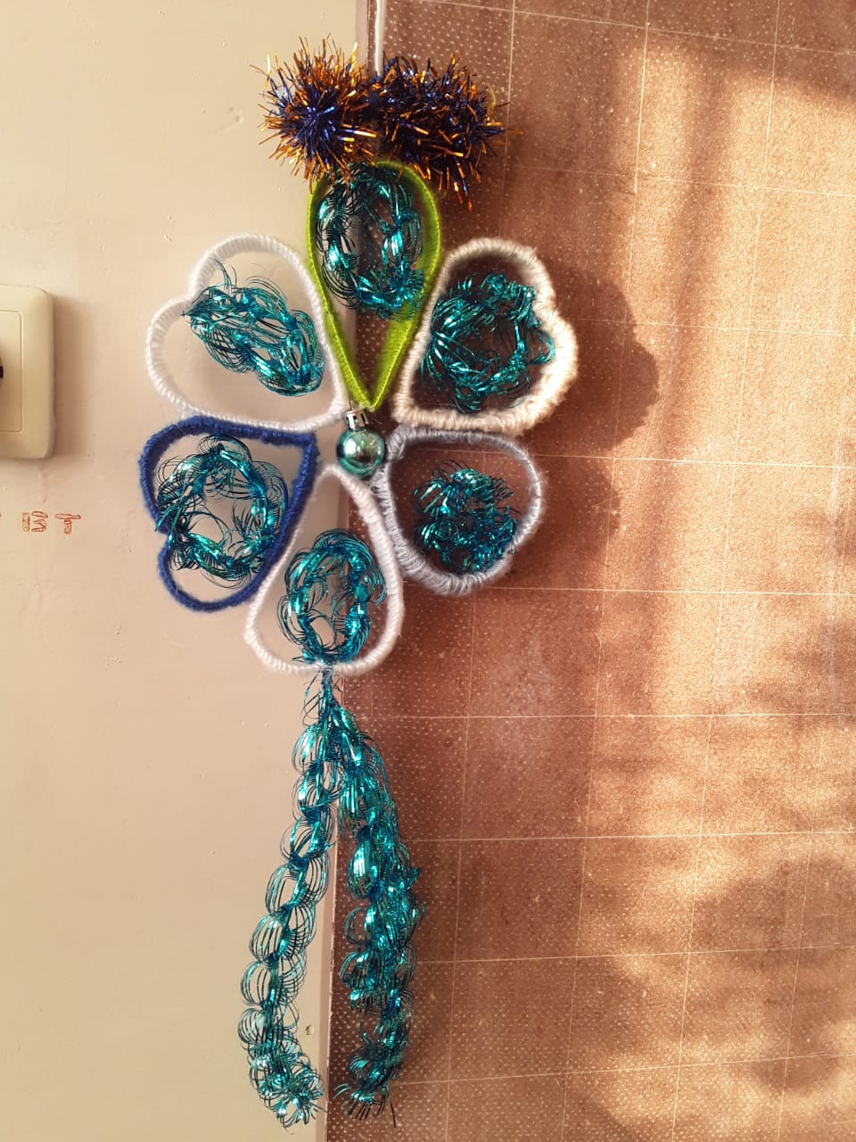
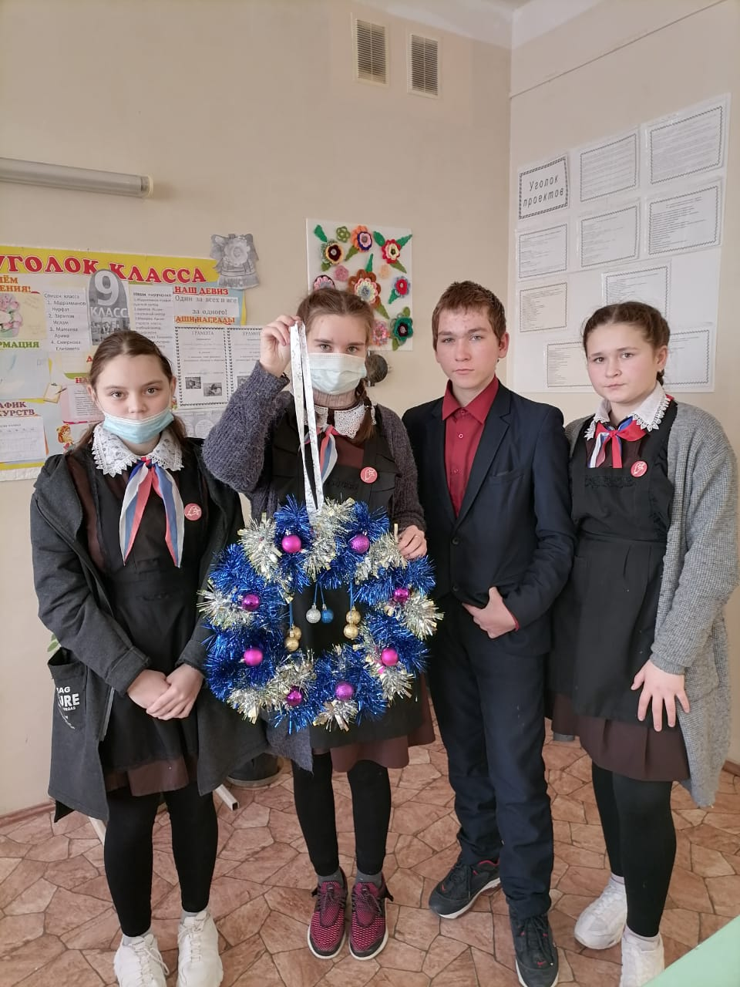
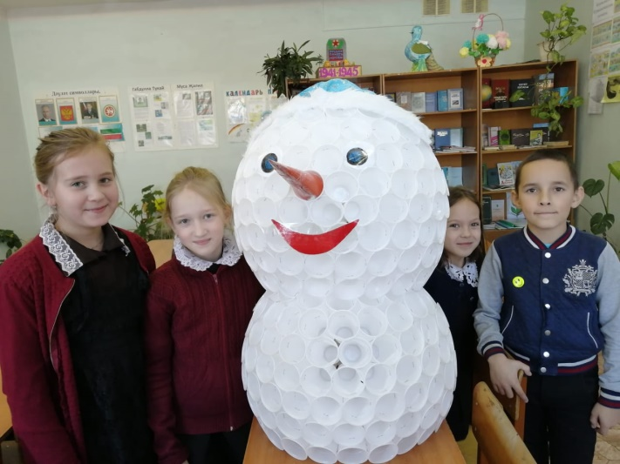
8
В школе прошел школьный этап муниципального конкурса «Лучшая новогодняя елочная игрушка». Все классы активно приняли участие. Молодцы!

